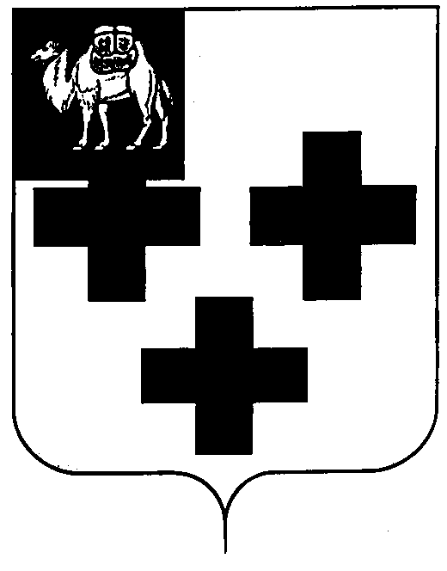

Собрание депутатов города Троицка
Челябинской области

Четвертый созыв
Семьдесят первое заседание

Р Е Ш Е Н И Е

от 29.08.2014г. № 146
г. Троицк

Об отчете о деятельности межмуниципального отдела МВД России «Троицкий» Челябинской области за 1-е полугодие 2014 года

На основании Федерального закона от 06 октября 2003г. №131-ФЗ «Об общих принципах организации местного самоуправления в Российской Федерации», Федерального закона от 07 февраля 2011 г. №3-ФЗ «О полиции», Приказа Министерства внутренних дел Российской Федерации от 30 августа 2011 г. №975 «Об организации и проведении отчетов должностных лиц территориальных органов МВД России», руководствуясь Уставом города Троицка,

Собрание депутатов города Троицка РЕШАЕТ:

- Отчет начальника межмуниципального отдела МВД России «Троицкий» Челябинской области подполковника полиции Тульского А.И. о деятельности межмуни-ципального отдела МВД России «Троицкий» Челябинской области за 1-е полугодие 2014 год принять к сведению (прилагается).
- Рекомендовать межмуниципальному отделу МВД России «Троицкий» Челябинской области (Тульский А.И.) продолжить проведение целенаправленной работы по борьбе с преступностью, охране общественного порядка и общественной безопасности на территории Троицкого городского округа с принятием мер по устранению негативных моментов, отраженных в докладе.
- Настоящее решение вступает в силу со дня его подписания.

Председатель Собрания
депутатов города Троицка В.Ю. Чухнин

